Генеративные интеллектуальные алгоритмы: лекции 3, 4

Второе поколение: Классические генеративные модели

Принцип работы - моделирование P(X, Y)

Общая концепция: позволяет найти модель генерации точек - определяет способ создания набора данных, пытаясь понять распределение точек данных.

Алгоритмы

Продукционные правила

        - Генерация табличных значений:

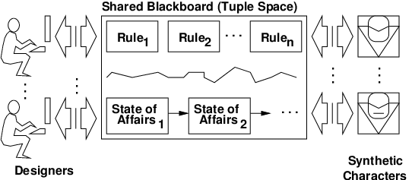
          - на основе условий правил уточняются значения определённых параметров, в результате чего создаётся новое значение, например: IF character_lvl > 10 AND character_class == "warrior" THEN spawn(skeletons, min=5, max = 10, sweapon = "bow").

        - Преобразование "продукция-онтология" для создания модели представления знаний (МПЗ):

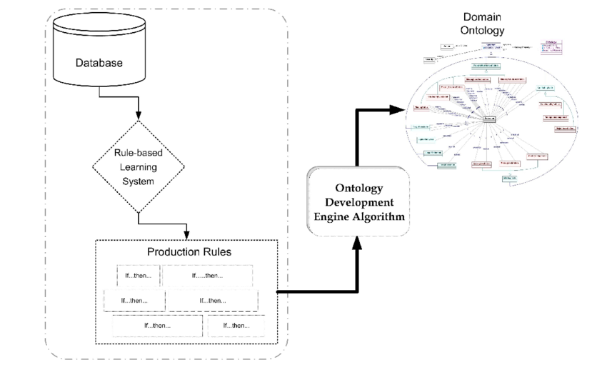
          - Представление знаний - проблема на стыке когнитологии, информатики и искусственного интеллекта, решением которой являются модели, позволяющие описывать базу знаний предметной области как совокупность данных о предметной области и правил взаимодействия с ними.

            - Классификация МПЗ:

              - Формальные - подчинены законам логики, отношения между сущностями в них выражаются при помощи синтаксических знаний формальной теории.

                - Формальная система - система строгой абстракции от смысловой нагрузки используемого языка, причём все условия, регулирующие употребление этих слов в теории, явно высказаны посредством аксиом и правил, позволяющих вывести одну фразу из других.

                - Упорядоченная четвёрка ⟨L, F, A,R⟩, где L – некоторый язык, F⊂L –множество формул, A⊂F – множество аксиом, а R⊂("L"^2∪"L"^3 ∪...) – множество правил вывода.

                - Логические: строгие правила математической логики.

                - Логико-математические: функциональные, нечёткая логика.

              - Неформальные – МПЗ, в которых нет строгих постулатов формальной теории, поэтому каждая такая модель используется для конкретной предметной области, то есть не является универсальной.

                - Объектные модели объекты реального мира в виде абстракций

                - Семантические сети: ориентированный граф понятий и их отношений

                - Продукционная модель: модель правил «Если (условие), то (действие)».

          - Преобразования Базы данных и Базы правил определённый предметной области в Базу знаний с последующим её отображением в виде Семантической сети.

            - Семантическая сеть:

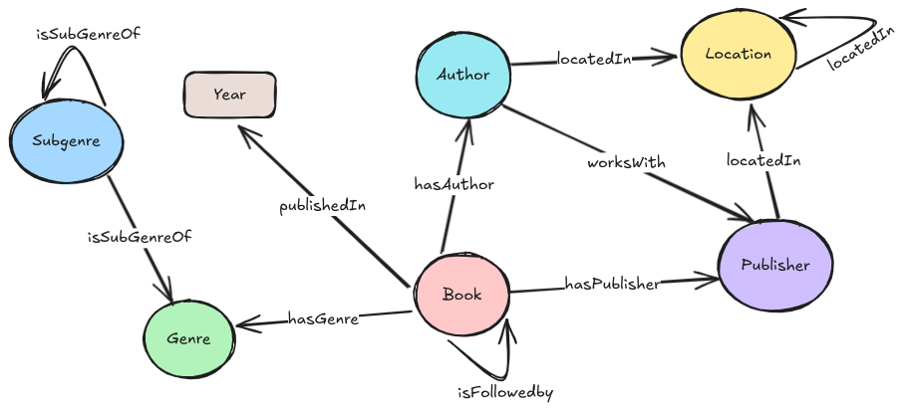
              - информационная модель предметной области, имеющая вид помеченного (вершины и дуги графа имеют определённые метки) ориентированного графа, вершины которого соответствуют объектам предметной области, а дуги (рёбра) задают отношения между ними.

              - S = <V, A, L>, где

                - V – вершины графа, являющееся определёнными понятиями ПрО

                - A – дуги графа, являющееся отношениями между понятиями ПрО

                - L – метки вершин и дуг графа.

              - Классификация:

                - Сценарные

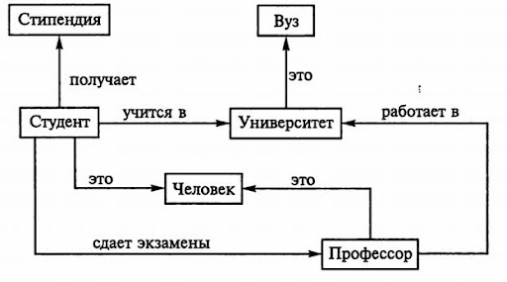
                - количественные: больше, меньше, равно; пространственные: далеко, близко; временные раньше, позже и т.п.

                - Функциональные

                - отношения «вход – выход», определяются производящим глаголом

                - Логические

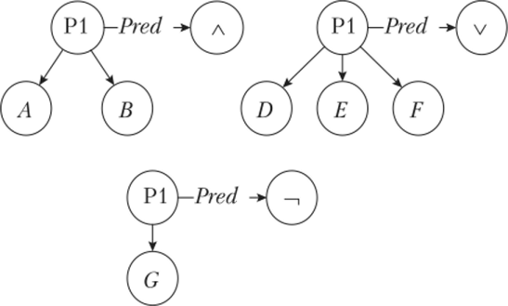
                - подчиняющееся логическим законом, в том числе и предикатные

                - Атрибутивные

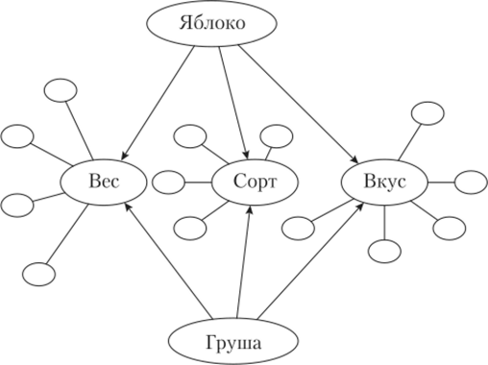
                - свойства, описывающие понятия, и их значения.

Машинное обучение

        - Первое поколение:

          - Модели гауссовых смесей (GMM):

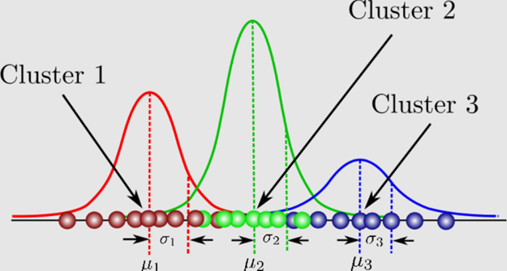
            - вероятностная модель, предполагающая, что точки данных генерируются из смеси нескольких гауссовых (нормальных) распределений с неизвестными параметрами.

              - Области применения: для оценки плотности, мягкой кластеризации и генерации синтетических данных путем выборки из обученных кластеров.

            - Формальное определение:

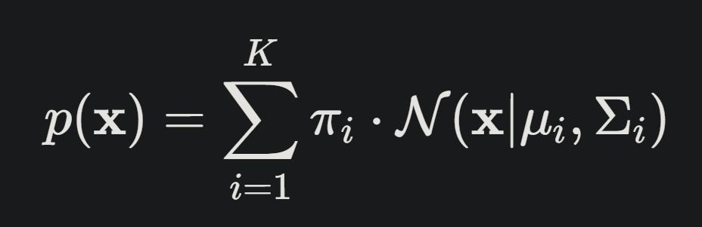
              - Где:

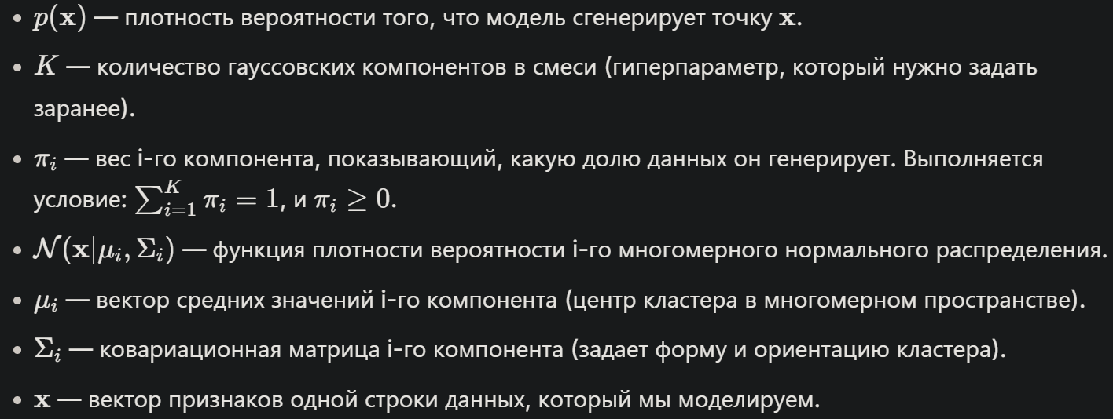
                - Функция плотности многомерного нормального распределения:

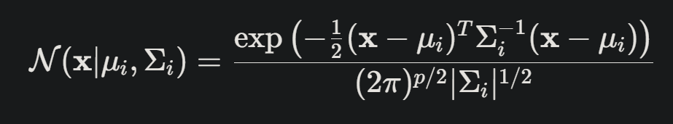
                - Где:

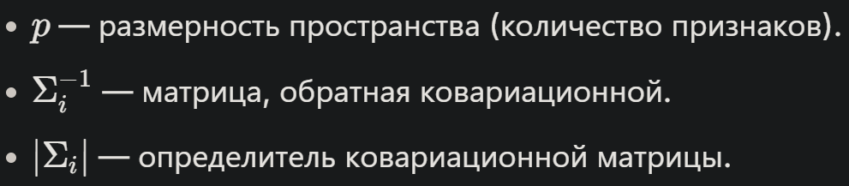
                - Ковариационная матрица (матрица ковариаций)

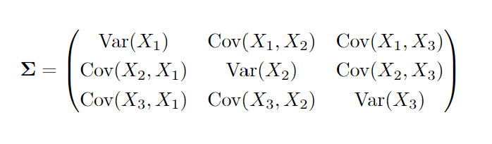
                - квадратная симметричная матрица, используемая в теории вероятностей и статистике для описания взаимосвязей между элементами случайного вектора. Она показывает дисперсию каждой переменной на диагонали, а внедиагональные элементы отражают ковариацию между парами переменных.

                - Ковариация:

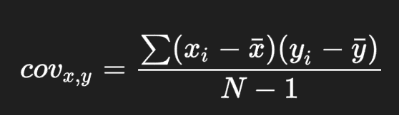
                - где: x, y ожидаемые величины, x', y' - их средние значения, N - количество таких значений.

                - Ковариация показывает направление связи (растет/падает), но зависит от масштаба данных. Корреляция - нормированная ковариация (от -1 до 1), показывающая как направление, так и силу связи, не зависящая от единиц измерения.

          - Bayesian Networks

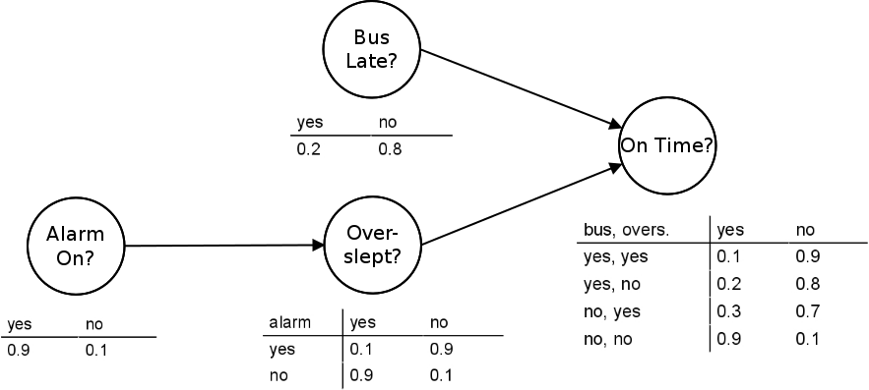
            - вероятностная графическая модель, которая представляет набор переменных и их условные зависимости с помощью ориентированного ациклического графа (directed acyclic graph, DAG - отсутствуют циклы), узлы графа - признаки (например, возраст, зарплата), а направленные ребра показывают, что один признак (родитель) влияет на распределение другого (потомка).

            - Совместное распределение вероятностей:

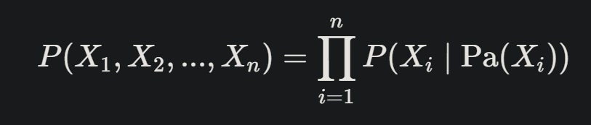
              - Где:

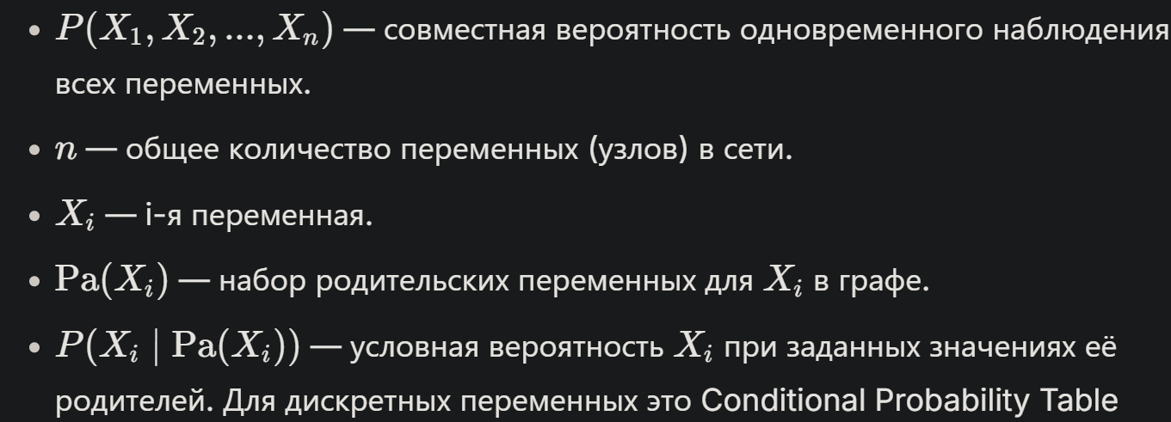
                - для дискретных переменных это Conditional Probability Table (CPT), для непрерывных - условное гауссовское распределение.

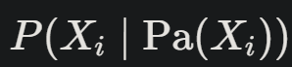
          - Copula

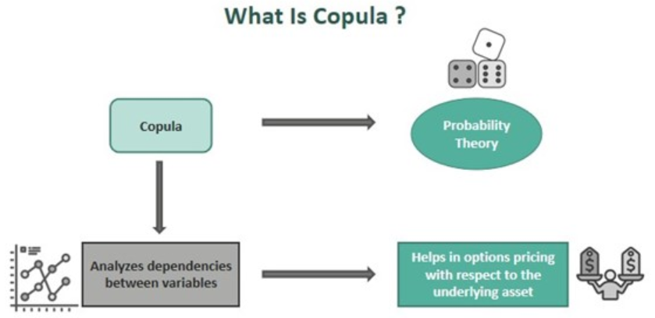
            - отделяет описание зависимости между переменными от описания их индивидуальных (маргинальных) распределений, что позволяет моделировать взаимосвязи в данных, не делая предположений о форме самих распределений признаков, сама функция вида Copula описывает, как связаны между собой переменные, в то время как "поля" задают распределение каждой переменной по отдельности.

              - Процесс генерации включает два этапа:

                - Генерируются значения из copula (получая значения в стандартном равномерном масштабе).

                - Значения преобразуются в исходные распределения с помощью обратных функций распределения (инверсии CDF) каждой переменной.

        - Актуальные:

          - Байесовская модель GMM (BGM)

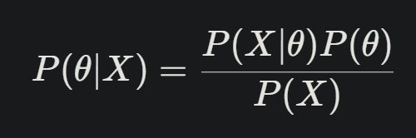
            - Байесовская версия классической модели гауссовых смесей (GMM), в отличие от GMM, где параметры модели (веса, средние, ковариации) являются фиксированными числами, в BGM они сами считаются случайными величинами, для которых задаются априорные распределения (priors). Такой подход делает модель более устойчивой к переобучению и позволяет автоматически подбирать сложность модели, например, количество компонентов смеси.

            - Где:

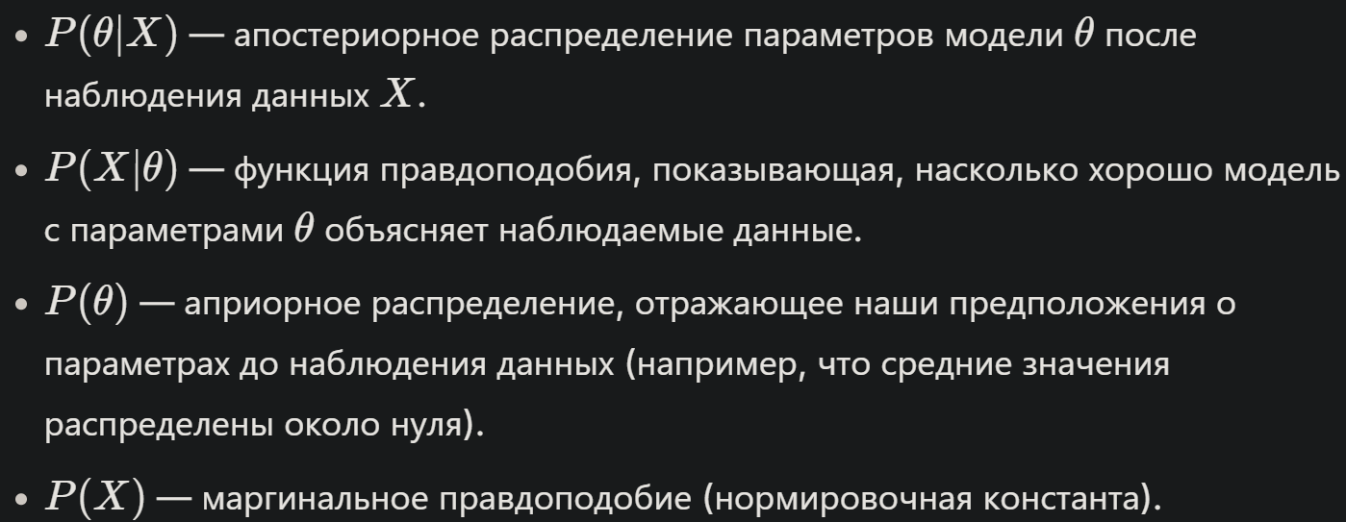
          - SMOTE и его модификации (Synthetic Minority Over-sampling Technique)

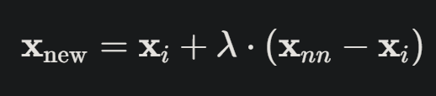
            - Вместо простого копирования примеров из меньшинства, создает новые синтетические примеры, интерполируя между существующими точками (генеративный алгоритм только в широком смысле).

            - Где:

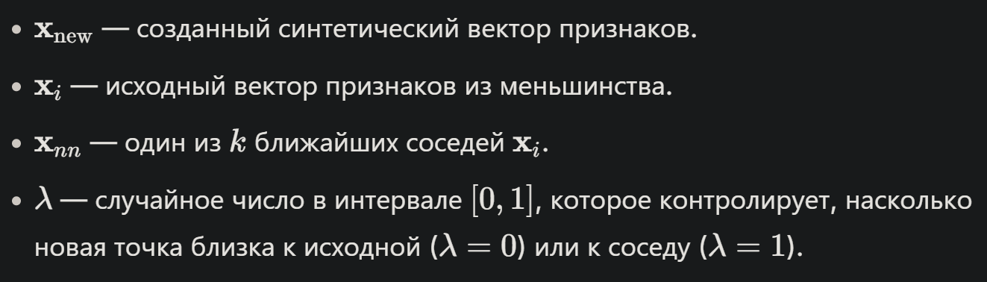
          - Random Forest Distribution

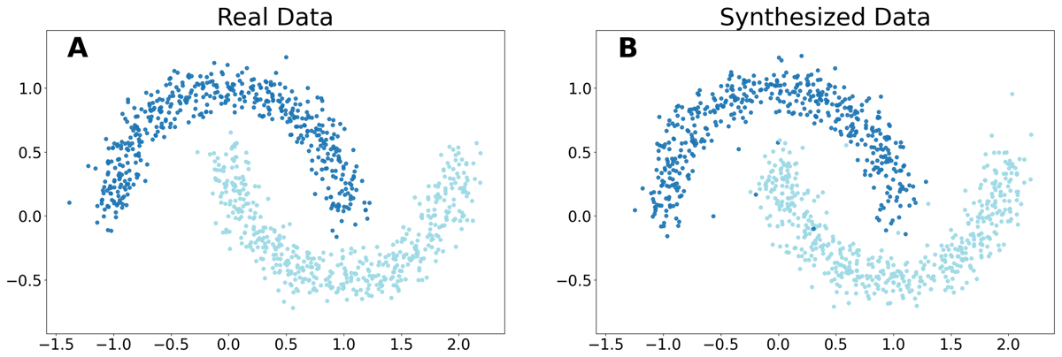
            - Использует ансамбль деревьев решений для оценки плотности распределения данных. Модель Adversarial Random Forest (ARF) работает итеративно, чередуя построение случайного леса для различения реальных и сгенерированных данных с последующим разбиением пространства признаков на области (листья), где признаки становятся почти независимыми.

              - Генерация новых данных: после обучения ARF получается модель FORDE (Forest Density Estimation), где каждый лист дерева представляет собой "ячейку" данных, новая строка генерируется в два этапа:

                - Выбрать лист в соответствии с его вероятностью (количеством попавших в него реальных данных).

                - Внутри выбранного листа сгенерировать значения признаков независимо друг от друга. Для непрерывных признаков часто используется оценка плотности ядра (KDE), а для категориальных - их эмпирическое распределение в листе.

Метрики качества:

Объективные

        - TSTR (Train on Synthetic, Test on Real)

          - Проверка на валидационной выборке исходного естественного или эталонного набора данных.

        - Обязательные/Запрещённые

          - Дополнительные условия, явно указывающие, какие значения обязательно должны или НЕ должны быть сгенерированы моделью.

Субъективные

        - SHAP (SHapley Additive exPlanations)

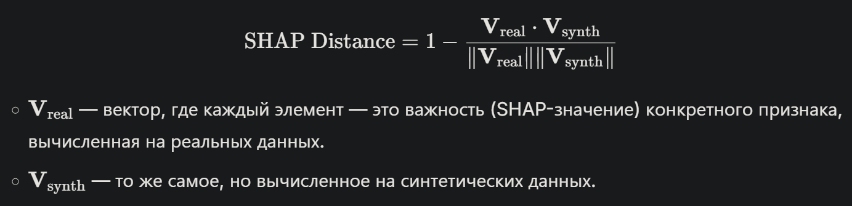
          - Проверяет, одинаково ли модель рассуждает при работе с реальными и синтетическими данными.

        - DCR (DCRBaselineProtection)

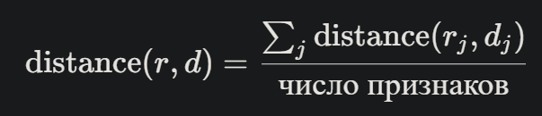
          - Измеряет, насколько синтетические данные "близки" к реальным - высокая близость означает высокий риск переобучения и утечки данных.

        - TabSynDex

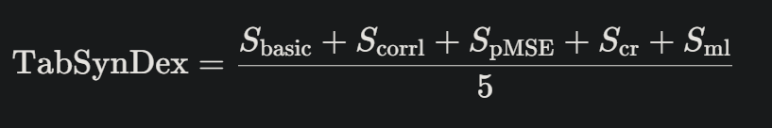
          - Стремится дать единую, всеобъемлющую оценку качества синтетических данных, объединяя несколько аспектов в один итоговый балл.

          - S_basic - базовое статистическое сходство (среднее, медиана, стандартное отклонение).

          - S_corrl - сходство корреляционных матриц между столбцами.

          - S_pMSE - сходство совместных распределений признаков.

          - S_cr - метрика, оценивающая, насколько хорошо синтетические данные подходят для задач классификации и регрессии.

          - S_ml - оценка полезности для задач машинного обучения.

        - Стандартные статистические метрики: корреляционный анализ, анализ мод, медиан, средних, анализ дисперсии.

